Web edge

沒問題

Web chrome

沒問題

Web IE

1. 跑版
2. 2.3.無特效



1. 服務流程跑不出來

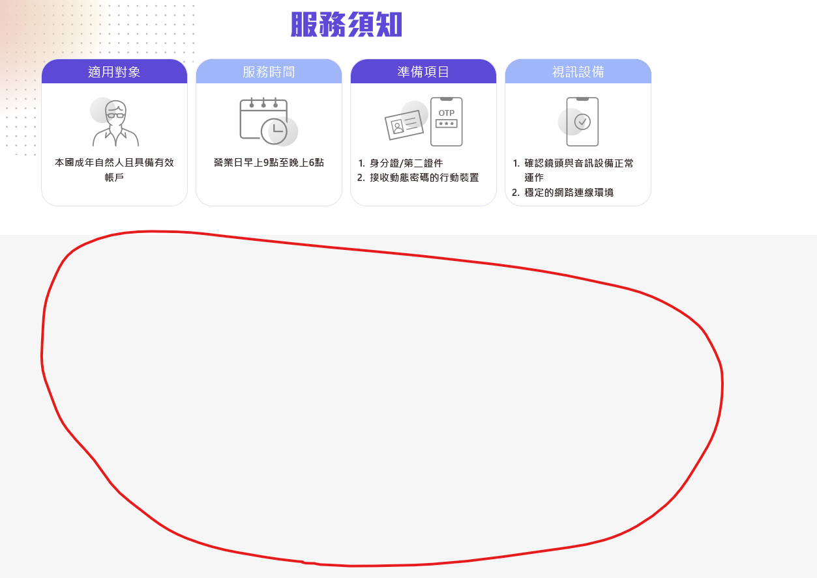

1. 項目介紹跑不出來

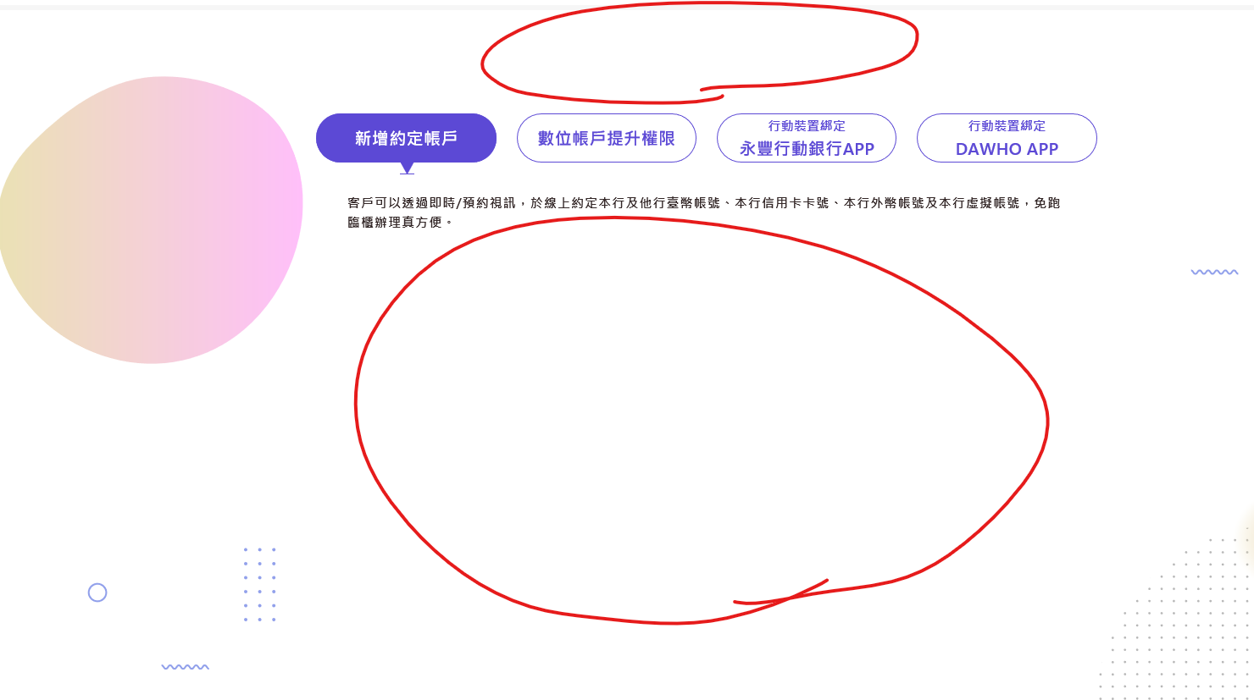

1. 常見問題跑不出來



IOS Safari

1. 點選每個項目介紹時跑太下面(如圖1)

應改為(圖2)

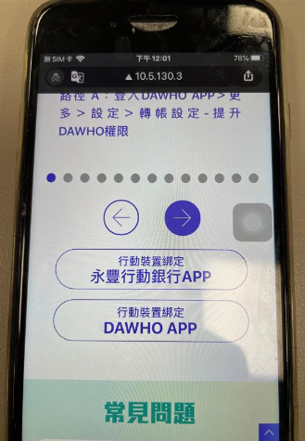(太下面)

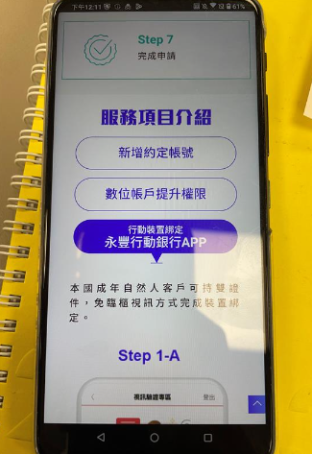(正確

IOS Chrome

1. 立即下載點不出來
2. 視訊驗證專區的下載也點不出來
3. 點選每個項目介紹時跑太下面(如圖1)

應改為(圖2)

(太下面)

(正確)

安卓

無問題